- Objectifs de la formation
-Formation professionnalisante qui se développe, en partie, au sein du secteur socio-économique ;
-Création de compétence en biologie appliquée étroitement liée au secteur recruteur ;
-Développement chez l’étudiant du savoir, du savoir faire et du savoir être.
- أهداف مسار التكوين
- تكوين تمهيني الذي يرتبط بحقيقة القطاع الاقتصادي؛
-إنشاء المهارات في البيولوجيا التطبيقية المرتبطة ارتباطا وثيقا بقطاع التوظيف؛
- تطوير لدى الطالب العلم المهارات و الرقي.

- Profils et compétences visés

Au terme de cette formation et grâce à la contribution positive du secteur économique (centres de stages), la présente formation permettra à l’impétrant d’accumuler un savoir et un savoir faire dans les domaines de la bio-industrie et du management qualité.
- المهارات المستهدفة
بعد إنهاء التكوين وبفضل المساهمة الايجابية للقطاع الاقتصادي ( مراكز التربصات ) هدا التكوين يسمح للطالب بالحصول على العلم و المهارات في مجالات الصناعة الحيوية وإدارة الجودة.

- Métiers et domaines visés / insertion professionnelle

- La bio-industrie par l’apprentissage dispensé en génie des bioprocédés et en génie biologique ;
- Contrôle de qualité en se basant sur les enseignements programmés concernant le management de qualité,
- Expertise, grâce aux informations développées touchant, les textes juridiques, la normalisation, la sécurité et la traçabilité ;
- Laboratoires d’analyse, par la maîtrise de techniques et des procédés d’analyse.
- المهن والميادين المستهدفة / الإدماج المهني
الصناعة الحيوية من خلال التكوين المهني في هندسة العمليات الحيوية والهندسة البيولوجية ؛
- ضبط الجودة على أساس الدروس المبرمجة المتعلقة بإدارة الجودة،
- الخبرة ، بفضل المعلومات التي تم تطويرها فيما يتعلق بالنصوص القانونية والتقييس والأمن والتتبع.
-مخابر التحليل عن طريق اتقان التقنيات وطرائق التحليل.

الجمهورية الجزائرية الديمقراطية الشعبية
République Algérienne Démocratique et Populaire
وزارة التعليم العالي و البحث العلمي
Ministère de l’Enseignement Supérieur et de la Recherche Scientifique
كلية علوم الطبيعة و الحياة
Faculté des Sciences de la Nature et de la Vie

Département de Biologie Appliquée

ماسترمھني
« الصناعات الحيوية تحليل ومراقبة »

Master Professionnel
« Bioindustrie, Analyse et contrôle»
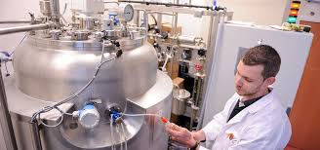

2019/2020

- Semestre 1
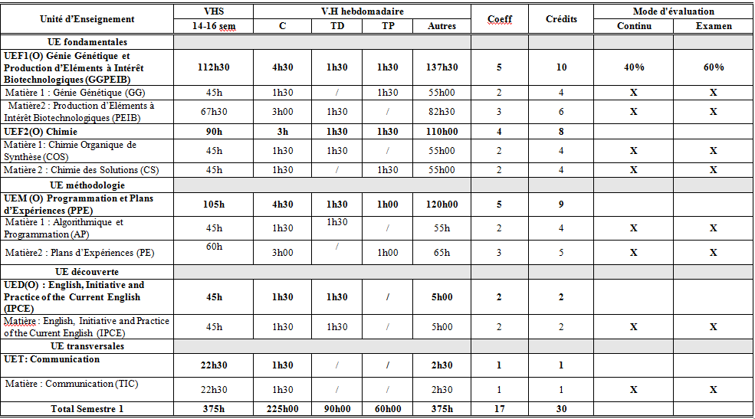

- Semestre 2
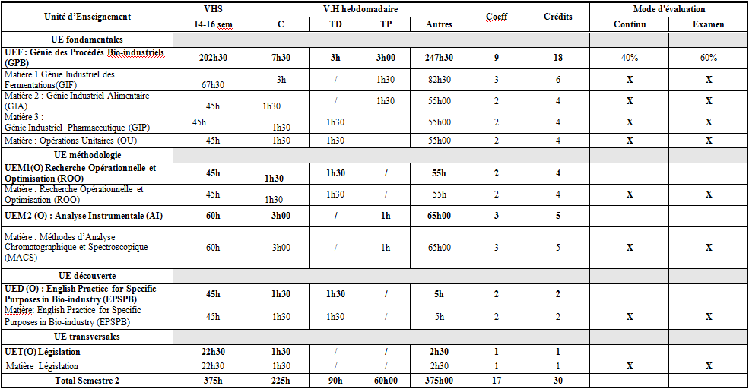

- Semestre 3
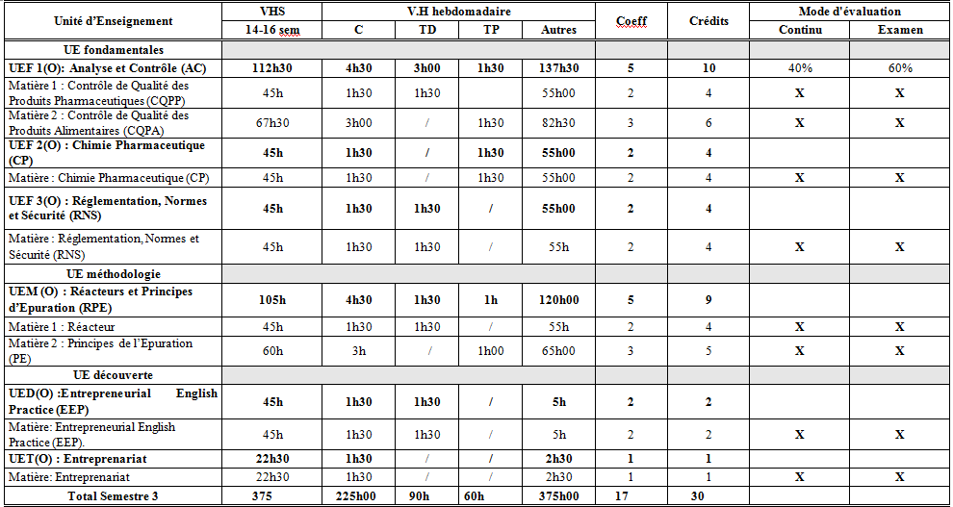

- Semestre 4
Stage en entreprise sanctionné par un mémoire et une soutenance.
 | VHS | Coeff | Crédits
Travail Personnel (Recherche bibliographique) | 105h | 5 | 9
Stage en Entreprise et/ou Partie expérimentale au laboratoire | 202h 30 | 9 | 18
Séminaires | / | / | /
Autre (Rédaction du mémoire) | 67h30 | 3 | 3
Total Semestre 4 | 375h | 17 | 30
Partenaires et lieux de stage : Laboratoires de Production pharmaceutique: (LDM, Biogalenic, Saidal {Constantine}, Alembic-pharm, PHARMIDAL NS, CACQEC, Laiterie Numidia, SAFILLAIT.

